

ENGENHARIA DE COMPUTAÇÃO

ARQUITETURA E ORGANIZAÇÃO BÁSICA DE COMPUTADORES - LABORATÓRIO

Exp. Nº7
Máquina de Estado

Turma: CP300TIM1 (quinta-feira, 21/04/21)

Kauan da Silva Vieira, RA: 211018
Kauan Fernandes Oliveira, RA: 210105
Matheus Parizotto Martins, RA: 211067
Pedro Henrique Todineyb Santos, RA: 210131

Professor: Rafael Rodrigues da Paz

Sorocaba / SP
21/04/22

- PROCEDIMENTO EXPERIMENTAL
Para a realização desse experimento foi utilizado o simulador digital, que possui uma alta variação de ferramentas e de montagens, com o objetivo de construir uma máquina de estado, que é uma técnica utilizada na eletrônica digital para a construção de circuitos digitais. Para a montagem do projeto, há a necessidade de um flip-flop do tipo D onde o mesmo auxilie a nossa construção do mapa de Karnaugh, duas portas lógicas do tipo OR, três portas lógicas do tipo AND, duas saídas, uma entrada, um botão para simular o efeito de CLOCK e para a análise técnica utilizamos uma tabela verdade e o mapa de Karnaugh.

  - PRIMEIRA ETAPA
O projeto proposto consiste na montagem de uma máquina de estados da água, que é uma técnica utilizada na eletrônica digital para a construção de circuitos digitais e para a criação do mesmo, tivemos o levantamento de informações dos 3 tipos de estado da água, sendo sólido (S), líquido (L) e gasoso (G). O tipo de cada estado será controlado através da temperatura, que atua como a principal fonte em nosso circuito, diminuindo a temperatura quando seu estado lógico estiver em 0 e aumentando a temperatura quando o mesmo se torna 1.
Para a representação dos estados da água, foi determinado que a água em estado sólido tem como a combinação 00, sendo a primeira em nosso circuito. O estado líquido, tem como combinação 01 e por fim, o estado gasoso tem como combinação 10, sendo o terceiro estado. A temperatura atua diretamente no monitoramento da água em cada estado, onde a mesma atua na mudança de estados, como de sólido para líquido e de líquido para gasoso ou vice e versa. Com isso, podemos criar através desses dados, uma tabela verdade, demonstrada na figura 1, com a informação do estado atual da água e seu estado após o valor indicado pela temperatura.

Tabela 1 – Tabela verdade dos estados da água
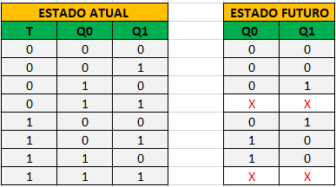
Fonte: Próprio Autor, 2022
Após concluída a tabela verdade, podemos obter a criação do mapa de Karnaugh, que é um método para reduzir uma expressão booleana na sua forma mais simples, com isso, utilizamos a criação dele, para a obtenção da expressão necessária para a montagem correta de nosso circuito. Como observado através da tabela, tivemos que criar dois mapas de Karnaugh, pois o estado futuro trata-se de dois circuitos, denominados Q0 e Q1. O mapa de Karnaugh utiliza-se do agrupamento horizontal ou vertical do maior número de blocos possíveis de acordo com a regra de N = 2^{n}, onde N = quantidade de “1” no bloco. Ao separar por blocos, devemos observar bloco por bloco se há a variação do nível lógico de 0 para 1 e caso haja a mudança, a variável será eliminada, sendo mantida apenas as variáveis que obtém o valor fixo no bloco. Ao se obter essa visualização, conseguimos a redução considerável da expressão e conseguimos criar o circuito de uma forma mais prática. Nas figuras 1 e 2, temos evidenciado o estado futuro Q0 e Q1, onde podemos visualizar melhor a criação do mapa de Karnaugh, seu agrupamento e consequentemente sua expressão final.

Figura 1 - Mapa de Karnaugh Q1
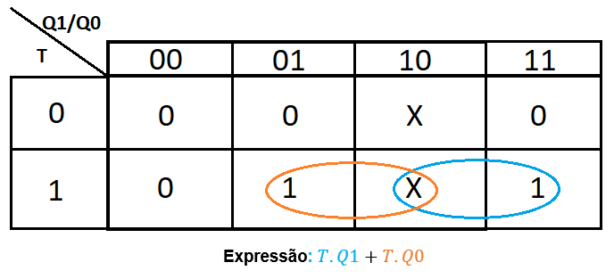
Fonte: Próprio Autor, 2022.

Figura 2 - Mapa de Karnaugh Q0
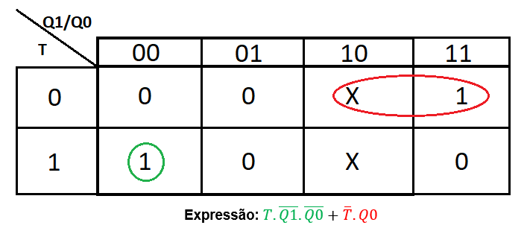
Fonte: Próprio Autor, 2022.
Ao final da montagem dos mapas de Karnaugh, obtivemos as duas expressões e consequentemente, conseguimos criar o circuito através do simulador digital, pois o mesmo há a facilidade no manuseio e possui uma dinâmica interativa que correlaciona em nosso projeto. Utilizamos para a criação do circuito 2 flip-flops do tipo D, 1 entrada que é a temperatura, onde a mesma é responsável pela mudança de estado da água, um botão que atue como um sinal de CLOCK, duas portas lógicas OR, três portas lógicas AND e duas saídas representando Q0 e Q1. Por fim, na figura 3, há a demonstração do circuito completo, onde o mesmo demanda diretamente do sinal de CLOCK, que atua como um sinal, e com a combinação da temperatura, mude o estado da água.
Figura 3 - Montagem completa da máquina de estado
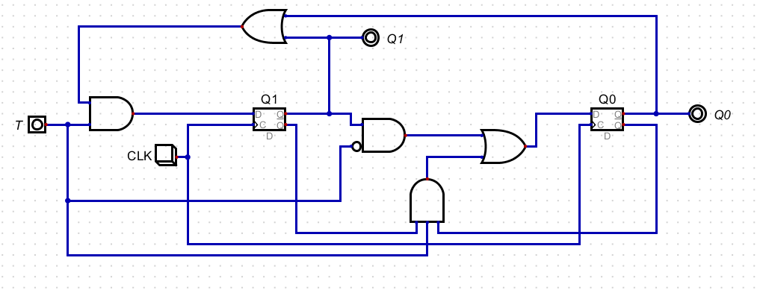
Fonte: Próprio autor, 2022

2. ANÁLISE DE DADOS
Após a criação do circuito completo, conseguimos através do mesmo simulador, poder observar e analisar os resultados obtidos.

2.1 PRIMEIRA ETAPA
Nesse experimento foi construída uma máquina de estados onde foi possível fazer a demonstração dos resultados através do circuito e do gráfico de dados localizado abaixo do circuito. É possível observar através do funcionamento do circuito que, a temperatura ao ser acionada para nível lógico 1 e obter o sinal de CLOCK, ela tem sua temperatura aumentada e vice versa, ou seja, conseguimos notar a mudança do estado da água, diretamente relacionada ao botão da temperatura e ela é armazenada após o sinal de CLOCK.
Com a dinâmica do simulador, podemos obter o gráfico de dados, onde o mesmo mostra a mudança de nível lógico de cada componente de acordo com o funcionamento completo do circuito, com as mudanças de estado da água. No entanto, sua comprovação está dada através da figura 4 abaixo.

Figura 4 – Funcionamento do circuito com gráfico de ondas
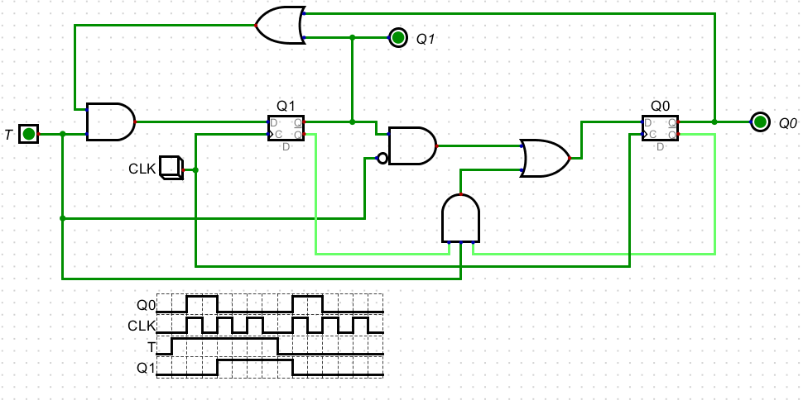
Fonte: Próprio autor, 2022

